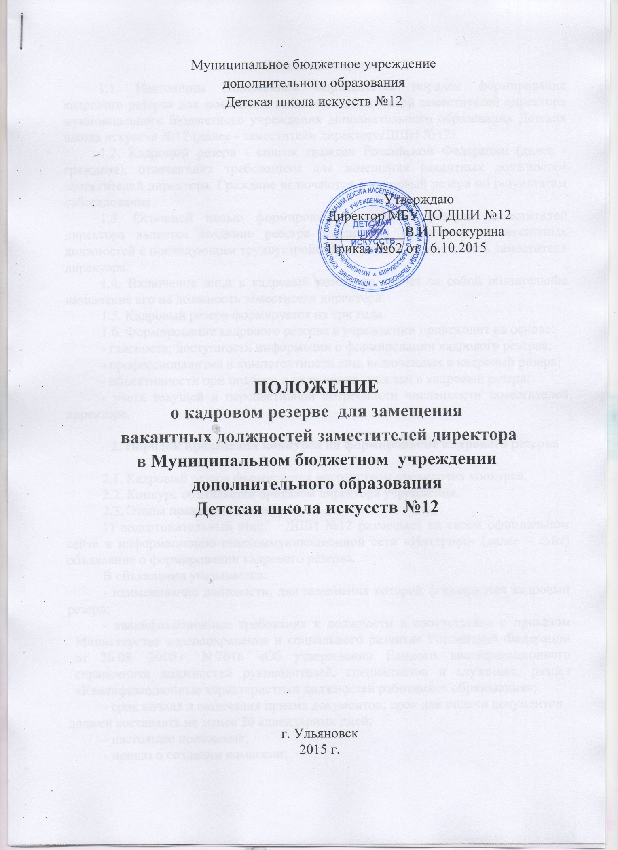

1. Общие положения

1.1. Настоящим Положением определяется порядок формирования кадрового резерва для замещения вакантных должностей заместителей директора муниципального бюджетного учреждения дополнительного образования Детская школа искусств №12 (далее - заместители директора/ДШИ №12).
1.2. Кадровый резерв - список граждан Российской Федерации (далее - граждане), отвечающих требованиям для замещения вакантных должностей заместителей директора. Граждане включаются в кадровый резерв по результатам собеседования.
1.3. Основной целью формирования кадрового резерва заместителей директора является создание реестра кандидатов на замещение вакантных должностей с последующим трудоустройством граждан на должность заместителя директора.
1.4. Включение лица в кадровый резерв не влечет за собой обязательное назначение его на должность заместителя директора.
1.5. Кадровый резерв формируется на три года.
1.6. Формирование кадрового резерва в учреждении происходит на основе:
- гласности, доступности информации о формировании кадрового резерва;
- профессионализма и компетентности лиц, включенных в кадровый резерв;
- объективности при подборе и включении граждан в кадровый резерв;
- учета текущей и перспективной потребности численности заместителей директора.

2. Порядок проведения конкурса на формирование кадрового резерва

2.1. Кадровый резерв формируется посредством проведения конкурса.
2.2. Конкурс объявляется приказом директора учреждения.
2.3. Этапы проведения конкурса:
1) подготовительный этап: ДШИ №12 размещает на своем официальном сайте в информационно-телекоммуникационной сети «Интернет» (далее – сайт) объявление о формировании кадрового резерва.
В объявлении указывается:
- наименование должности, для замещения которой формируется кадровый резерв;
- квалификационные требования к должности в соответствии с приказом Министерства здравоохранения и социального развития Российской Федерации от 26.08. 2010 г. N 761н «Об утверждении Единого квалификационного справочника должностей руководителей, специалистов и служащих, раздел «Квалификационные характеристики должностей работников образования»;
- срок начала и окончания приема документов; срок для подачи документов должен составлять не менее 20 календарных дней;
- настоящее положение;
- приказ о создании комиссии;
2) подача кандидатами заявлений: гражданин подает информационный лист кандидата (Приложение 1 к Положению о порядке формирования кадрового резерва) и заявление (Приложение 2 к Положению о порядке формирования кадрового резерва). Граждане, не являющиеся штатными работниками учреждения, к заявлению прилагают копии паспорта, документа образовании, трудовой книжки, заверенной кадровой службой по основному месту работы;
3) собеседование, которое заключается в процедуре устных вопросов и ответов, касающихся мотивов служебной деятельности, профессиональных навыков, планов их совершенствования. Дата собеседования назначается по истечении 5 календарных дней после окончания срока подачи заявок.
2.4. О дате, времени и месте проведения собеседования кандидаты уведомляются посредством телефонной связи не позднее, чем за 3 календарных дня до даты заседания комиссии.
2.5. Для формирования кадрового резерва приказом директора учреждения создается комиссия, утверждается ее состав. Состав комиссии должен быть не менее 5 человек: директор ДШИ №12, председатель первичной профсоюзной организации , председатель общего собрания работникоа школы, приглашенные специалисты (представители профильных образовательных организаций, муниципальных, региональных учреждений культуры, архивного дела и дополнительного образования, иные лица, обладающие необходимой компетенцией для участия в работе комиссии).
Заседание комиссии правомочно при присутствии не менее 2/3 членов комиссии на заседании.
Решение комиссии принимается простым большинством голосов от числа присутствующих членов комиссии на заседании. В случае равенства голосов, принимается то решение, за которое проголосовал председатель комиссии. Заседание комиссии оформляется протоколом, который подписывается всеми членами комиссии.
Комиссия принимает решение о включении гражданина в кадровый резерв или об отказе гражданину во включении в кадровый резерв по результатам собеседования, либо о признании конкурса на формирование кадрового резерва (далее – конкурс) не состоявшимся, в случае, если ни один из кандидатов по результатам собеседования не признан соответствующим квалификационным требованиям для замещения вакантной должности заместителя директора.
2.6. На основании протокола комиссии приказом директора учреждения утверждается список граждан, включенных в кадровый резерв на замещение вакантной должности заместителей директора.
2.7. Перечень лиц, включенных в кадровый резерв, оформляется по форме согласно Приложению 3 к настоящему Положению, и утверждается директором учреждения.
2.8. Кандидатам, участвовавшим в конкурсе, сообщается о результатах конкурса в письменной форме в течение семи дней со дня его завершения.

3. Организация работы с кадровым резервом
3.1. Организация работы с кадровым резервом представляет собой единый, взаимосвязанный процесс, включающий систематическое изучение и анализ факторов, влияющих на профессиональный рост граждан, включенных в кадровый резерв.
3.2. Организация работы с кадровым резервом включает в себя следующие формы:
- предоставление возможности временно исполнять обязанности по резервируемой должности;
- участие в работе комиссий, рабочих групп, действующих в ДШИ №12;
- самостоятельная теоретическая подготовка по вопросам науки и практики работы ДШИ №12.

4. Заключительные положения
4.1. Граждане, состоящие в кадровом резерве, имеют право на первоочередное рассмотрение их кандидатуры на замещение вакантной должности заместителя директора ДШИ №12.
4.2.Гражданин может быть исключен из кадрового резерва в случае, если:
- гражданина назначили на должность заместителя директора;
- гражданин написал письменное заявление о добровольном исключении из кадрового резерва заместителей директора.

Приложение №1

к положению

о кадровом резерве

для замещения вакантных должностей

заместителей директора

в муниципальном бюджетном учреждении

дополнительного образования

Детской школе искусств №12

Анкета

Фамилия
Имя
Отчество
Дата рождения
Образование
_______________________________________________________________________
(специальность по образованию, наименование учебного заведения, год окончания)
Знание иностранных языков
Опыт работы
Дополнительные сведения
Контакты (тел., e-mail)
Дата заполнения документа

Приложение №2

к положению о кадровом резерве

для замещения вакантных должностей

заместителей директора

в муниципальном бюджетном учреждении

дополнительного образования

Детской школе искусств №12

Директору МБУ ДО ДШИ №12
В.И.Проскуриной

от ________________________

заявление

Прошу рассмотреть мою кандидатуру для включения в кадровый резерв
Для замещения вакантной должности заместителя директора

«__» _______ 20_г. __________________________
(подпись с расшифровкой)

Приложение №3

к положению о кадровом резерве

для замещения вакантных должностей

заместителей директора

в муниципальном бюджетном учреждении

дополнительного образования

Детской школе искусств №12

Утверждаю
Директор МБУ ДО ДШИ №12
В.И.Проскурина
«______»___________20____г

Перечень лиц, включенных в кадровый резерв на замещение вакантных должностей заместителей директора МБУ ДО ДШИ №12

№ | Должность заместителя директора, для замещения которой гражданин включается в кадровый резерв | ФИО | Число, месяц, год рождения | Образование  (наименование образовательной организации, год окончания, специальность, квалификация) | Замещаемая должность и место работы гражданина | Отметка об отказе от замещения вакантной должности заместителя директора с указанием причины | Примеча  ние
1 | 2 | 3 | 4 | 5 | 6 | 7 | 8

